Charge d’un condensateur à courant constant

Objectifs

- Réaliser un montage expérimental,
- Utiliser un système d’acquisition de données,
- Etudier la charge d’un condensateur soumis à une intensité constante,
- Exploiter des résultats expérimentaux.

Problématique

Lors du TP précédent on a étudié un montage permettant d’obtenir un générateur de courant constant.

L’objectif de ce TP est de mettre en œuvre ce montage pour charger un condensateur.

Matériel

- 1 générateur de tension continue 12 V
- 1 régulateur de tension 7805 (muni de ses condensateurs de découplage),
- 1 résistance R = 2 kΩ / 1 W
- 1 condensateur 2200 μF / 16 V (de valeur inconnue pour l’élève)
- 1 capteur ampèremètre (ou mieux : ampèremètre classique)
- 1 capteur voltmètre
- 1 bouton poussoir (ou mieux : deux fils pour court-circuiter le condensateur et lancer sa charge)

I] Montage

- La console est reliée à l’ordinateur qui est allumé. Ne pas la débrancher.

- Réaliser le montage :

R
12 V
u_{C}
Vers PC
7805
E
S
M
C
2 fils ou K
Console Primo

A
V
i_{C}
+

II] Acquisition des graphes de u_{c}(t) et de i_{c}(t)

- Lancer l’atelier scientifique (icône sur le bureau).

- Choisir le mode généraliste et cliquer sur OK.

- Faire glisser le capteur voltmètre (  ) sur l’axe vertical et paramétrer comme suit :

Rouge

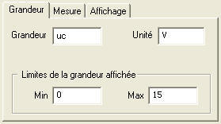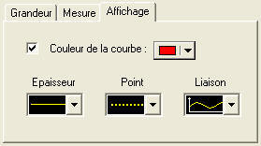
2ème icône

- Faire glisser le capteur ampèremètre () sur l’axe vertical (aussi !) et paramétrer comme suit :

Bleu

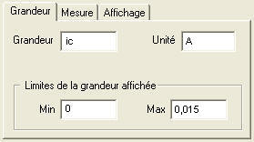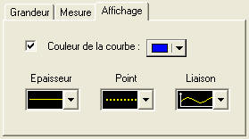
2ème icône

- Faire glisser le chronomètre (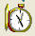) sur l’axe horizontal et paramétrer comme suit :

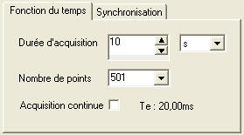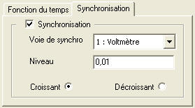

- Appuyer sur le bouton poussoir K et ne pas le relâcher (ou lier les deux fils).

- Allumer l’alimentation (12 V continus).

- Lancer l’acquisition en cliquant sur le bouton vert ().

- Nommer l’expérience "Charge condo" et cliquer sur Lancer.

- Relâcher le bouton poussoir K (ou séparer d’un geste vif les deux fils).

III] Exploitation des résultats

- Intensité en début de charge :

Indiquer l’intensité du courant en début de charge du condensateur : I_{C} = …………………...
(refaire au besoin une nouvelle acquisition)

Que fait l’intensité au bout de quelques secondes : …………………………………………….

- Droite de charge du condensateur :

Le graphe de uc(t) est linéaire tant que l’intensité est constante. Dans ce cas la tension aux
bornes du condensateur est donnée par la relation :

u_{c} = t

Clic droit sur le graphique, sélectionner Tangente.

Positionner le curseur de la souris sur la courbe représentant u_{c}(t), puis tout en maintenant le clic gauche, se déplacer jusqu’à l’origine du repère puis valider.

Clic gauche sur (petit triangle), sélectionner Propriétés.

Donner l’équation de la partie linéaire de la charge du condensateur : ………………………….

- Capacité du condensateur :

Déterminer, en utilisant les résultats précédents, la capacité en μF du condensateur utilisé :

C = ………………………………………..

- Enregistrer le fichier au format Nomdelélève.lab et l’imprimer puis ranger le poste de travail.

